# КОММЕРЧЕСКОЕ ПРЕДЛОЖЕНИЕ

Компания «Tarlan International» рада представить Вашему вниманию **Нейрохирургическую систему LeForte и систему быстрого закрытия трепанационного отверствия SpeedyFlap Jeil Medical (Южная Корея)**

|  |  |
| --- | --- |
| **Условия поставки** | DDP адрес заказчика |
| **Условия оплаты** | 1. Авансовый платеж в размере 30%, 2. 70% после установки МТ. |
| **Срок действия предложения** | До «31» декабря 2024 года |
| **Срок поставки** | 90 дней с момента подписания договора |
| **Первый руководитель поставщика и Контактное лицо по МТ** | Даулетов Азамат Сунгатович, директор |
| Жекеева Янна Олеговна, заместитель директора, e-mail: [y.zhekeyeva@tarlan-int.kz](mailto:y.zhekeyeva@tarlan-int.kz)  Байдуллин Алтынбек, специалист e-mail: [a.baidullin@tarlan-int.kz](mailto:a.baidullin@tarlan-int.kz)  Тел.: +7 771 020 5155 8(7172) 22 84 11 |

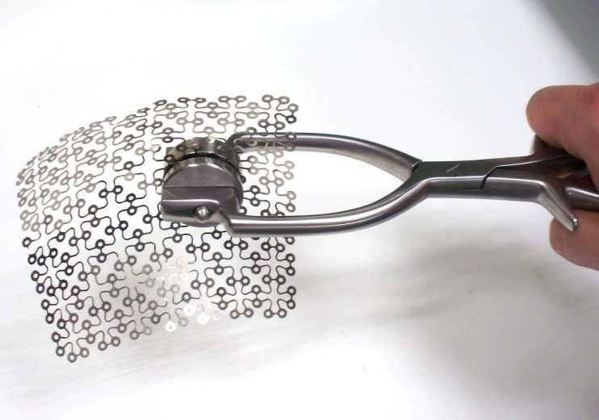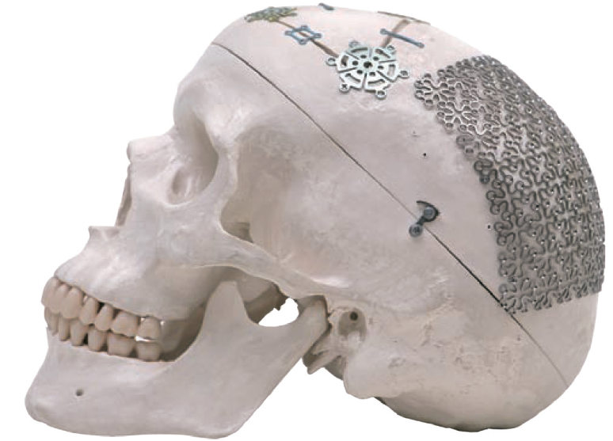

| **Наименование** | | **Код** | | **Ед. изм, шт.** | | **Изображение** | **Цена,**  **тенге** |
| --- | --- | --- | --- | --- | --- | --- | --- |
| **Инструменты Le Forte** | | | | | | | |
| Футляр для хранения пластин Миди и инструментов | | 112-096 | | 1 | |  | **1 000 000,0** |
| Рукоятка для отвертки | | 111-010 | | 1 | |  |
| Ножницы для пластин Микро / Миди | | 111-020 (DP-91) | | 1 | |  |
| Клещи для пластин Микро / Миди / Мини | | 111-024 (DP-96) | | 1 | |  |
| Зажим для пластин Микро / Миди | | 111-029 (BD-05) /114-009 | | 1 | |  |
| Отвертка Нейро, прямая, ручное соединение | | 113-NF-101 | | 1 | |  |
| Сверло Микро, J-образное соединение, с ограничителем для пилотного отверстия | | 112-MC-STOP | | 1 | |  |
| Сверло Миди, J-образное соединение, с ограничителем для пилотного отверстия | | 112-MD-STOP | | 1 | |  |
| Электрическая отвертка, одноразовая, стерильная | | 111-ED-030 | | 1 | |  | **60 000,0** |
| Щипцы для моделирования пластин-сеток | | 111-040 | | 1 | | C:\Users\Азамат\AppData\Local\Microsoft\Windows\INetCache\Content.Word\3dmesh former.jpg | **400 000,0** |
| **Медицинские изделия системы Le Forte** | | | | | | | |
| **Наименование** | | **Код** | | **Ед. изм, шт.** | | **Изображение** | **Цена,**  **тенге** |
| Самосверлящий самонарезной клиновидный винт Миди (низкопрофильный), внешний диаметр 1.4 мм, длина 3/4/5 мм | | 14-NL-003/004/005 | | 1 | |  | **10 500** |
| Самосверлящий самонарезной клиновидный винт Миди (низкопрофильный), внешний диаметр 1.6 мм, длина 4 мм | | 16-NL-004E | | 1 | | **10 500** |
| Самосверлящий самонарезной клиновидный винт Миди, внешний диаметр1.6 мм, длина 3/4/5 мм | | 16-NF-003/004/005 | | 1 | | **10 500** |
| Самосверлящий самонарезной клиновидный винт Миди,внешний диаметр1.9 мм, длина 4мм | | 19-NF-004-E | | 1 | | **10 500** |
| Тонкая прямая пластина Миди,стандартная, ультра-жесткая, толщина 0.3 мм, 2 отверстия | | NL-ST-002 | | 1 | |  | **11 500** |
| Тонкая прямая пластина Миди,длинная, ультра-жесткая, толщина 0.3 мм, 2 отверстия | | NL-ST-102 | | 1 | |  | **12 000** |
| Тонкая прямая пластина Миди,стандартная, ультра-жесткая, толщина 0.3 мм, 4 отверстия | | NL-ST-004 | | 1 | |  | **14 000** |
| Тонкая прямая пластина Миди,длинная, ультра-жесткая, толщина 0.3 мм, 4 отверстия | | NL-ST-104 | | 1 | |  | **15 000** |
| Тонкая прямая пластина Миди,ультра-жесткая, толщина 0.3 мм, 6 отверстий | | NL-ST-006 | | 1 | |  | **16 000** |
| Тонкая квадратная пластина Миди, ультра-жесткая, толщина 0.3 мм, 4 отверстия | | NL-SQ-004 | | 1 | |  | **16 000** |
| Тонкая квадратная пластина Миди, вытянутая, ультра-жесткая, толщина 0.3 мм, 4 отверстия | | NL-SQ-104 | | 1 | |  | **17 000** |
| Тонкая двойная Y-образная пластина Миди, стандартная,ультра-жесткая, толщина 0.3 мм, 6 отверстий | | NL-DY-006 | | 1 | |  | **16 000** |
| Тонкая двойная Y-образная пластина Миди, длинная, ультра-жесткая, толщина 0.3 мм, 6 отверстий | | NL-DY-106 | | 1 | |  | **17 000** |
| Тонкая пластина Миди для закрытия трепанационного отверстия, ультра-жесткая, толщина 0.3 мм, 5 отверстий, диаметр 15 мм | | NL-BR-030 | | 1 | |  | **30 000** |
| Тонкая пластина Миди для закрытия трепанационного отверстия с выемкой (для катетера), ультра-жесткая, толщина 0.3 мм, 5 отверстий, диаметр 15 мм | | NL-BR-031 | | 1 | |  | **28 000** |
| Тонкая пластина Миди для закрытия трепанационного отверстия, ультра-жесткая, толщина 0.3 мм, 5 отверстий, диаметр 20 мм | | NL-BR-040 | | 1 | |  | **46 000** |
| Тонкая пластина Миди для закрытия трепанационного отверстия с выемкой (для катетера), ультра-жесткая, толщина 0.3 мм,  5 отверстий, диаметр 20 мм | | NL-BR-041 | | 1 | |  | **44 000** |
| Тонкая пластина-заплата Миди, ультра-жесткая, толщина 0.3 мм, 6 отверстий | | NL-GP-020 | | 1 | |  | **40 000** |
| Прямая пластина Миди,стандартная,толщина 0.6 мм, 2 отверстия | | N16-ST-002 | | 1 | |  | **10 500** |
| Прямая пластина Миди,стандартная,толщина 0.6 мм, 4 отверстия | | N16-ST-004 | | 1 | |  | **13 000** |
| Прямая пластина Миди,толщина 0.6 мм, 6 отверстий | | N16-ST-006 | | 1 | |  | **15 000** |
| Прямая пластина Миди, длинная, толщина 0.6 мм, 2 отверстия | | N16-ST-102 | | 1 | |  | **10 500** |
| Прямая пластина Миди, длинная, толщина 0.6 мм, 4 отверстия | | N16-ST-104 | | 1 | |  | **13 000** |
| Квадратная пластина Миди, толщина 0.6 мм, 4 отверстия | | N16-SQ-004 | | 1 | |  | **15 000** |
| Двойная Y-образная пластина Миди, длинная, толщина 0.6 мм, 6 отверстий | | N16-DY-006 | | 1 | |  | **15 000** |
| Тонкая пластина-заплата Миди, ультра-жесткая, толщина 0.3 мм, 6 отверстий | | N16-GP-010F | | 1 | |  | **29 000** |
| Тонкая пластина-заплата Миди, ультра-жесткая, толщина 0.3 мм, 6 отверстий | | N16-GP-020F | | 1 | |  | **35 000** |
| Тонкая пластина-заплата Миди, ультра-жесткая, толщина 0.3 мм, 6 отверстий | | N16-GP-030F | | 1 | |  | **41 500** |
| Пластина Миди для закрытия трепанационного отверстия, пластичная, толщина 0.6 мм, 6 отверстий, диаметр 15 мм | | N16-BR-010S | | 1 | |  | **28 000** |
| Пластина Миди для закрытия трепанационного отверстия с выемкой (для катетера), пластичная, толщина 0.6 мм, 5 отверстий, диаметр 15 мм | | N16-BR-011S | | 1 | |  | **22 000** |
| Пластина Миди для закрытия трепанационного отверстия, пластичная, толщина 0.6 мм, 6 отверстий, диаметр 22 мм | | N16-BR-020S | | 1 | |  | **42 500** |
| Пластина Миди для закрытия трепанационного отверстия с выемкой (для катетера) пластичная, толщина 0.6 мм, 5 отверстий, диаметр 22 мм | | N16-BR-021S | | 1 | |  | **36 000** |
| Тонкая пластина-сетка Миди, ультра-жесткая, толщина 0.3 мм, 97.8 мм х 97.8 мм | | NL-3MD- 100-03 | | 1 | |  | **138 000** |
| Тонкая пластина-сетка Миди, ультра-жесткая, толщина 0.3 мм, 54.6 мм х 54.6 мм. | | NL-3MD- 060-03 | | 1 | | **125 000** |
| Пластина-сетка Миди, жесткая, толщина 0.6 мм, 97.0 мм x 93.6 мм | | NS-3MD-100-06 | | 1 | | NS-3MD.jpg | **138 000** |
| Пластина-сетка Миди, жесткая, толщина 0.6 мм, 55.0 мм x 55.5 мм | | NS-3MD- 060-06 | | 1 | | **125 000** |
| Пластина-сетка Миди, жесткая, толщина 0.6 мм, 150.0 мм x 150 мм | | NS-3MD-150-06 | | 1 | | **288 000** |
| Пластина-сетка Миди, жесткая, толщина 0.6 мм, 200 мм x 200 мм | | NS-3MD-200-06 | | 1 | | **505 000** |
| Пластина-сетка Миди, пластичная, толщина 0.6 мм, 106.9 мм х 105.5 мм | | NS-3ME- 100-06 | | 1 | |  | **138 000** |
| Пластина-сетка Миди, пластичная, толщина 0.6 мм, 55.0 мм х 55.5 мм | | NS-3ME- 060-06 | | 1 | | **125 000** |
| Пластина-сетка Миди, пластичная, толщина 0.6 мм, 150.0 мм х 150.0 мм | | NS-3ME-150-06 | | 1 | | **288 000** |
| Пластина-сетка Миди, пластичная, толщина 0.6 мм, 200.0 мм х 200.0 мм | | NS-3ME-200-06 | | 1 | | **505 000** |
| Пластина-сетка Миди, 3D модулируемая | | NS-3MA-150-06 | | 1 | |  | **288 000** |
| Пластина-сетка Миди, 3D модулируемая | | NS-3MA-200-06 | | 1 | | **505 000** |
| Пластина-сетка Миди, сосцевидная, пластичная, толщина 0.4 мм, 7 отверстий | | N16-MM-010S | | 1 | |  | **75 000** |
| Пластина-сетка Миди, сосцевидная, гибкая, толщина 0.4 мм, 7 отверстий. | | N16-MM-010F | | 1 | | **69 000** |
| Пластина-заплата Миди, височная, пластичная, толщина 0.4 мм, 9 отверстий | | N16-TM-010S | | 1 | |  | **75 000** |
| Пластина-заплата Миди, височная, гибкая, толщина 0.4 мм, 9 отверстий | | N16-TM-010F | | 1 | | **69 000** |
| **Инструменты Speedy Flap** | | | | | | | |
| Щипцы для моделирования пластин | SF-001 | | 1 | |  | | **1 600 000,0** |
| Режущий инструмент для стержня | SF-003 | | 1 | |
| Зажим | SF-004 | | 1 | |
| Клещи | SF-005 | | 1 | |
| Отвертка для скручивания | SF-006 | | 1 | |
| Канюля для скручивания | SF-007 | | 1 | |
| Футляр для инструментов | SF-002 | | 1 | |
| **Система быстрого закрытия трепанационного отверстия Speedy Flap** | | | | | | | |
| Стерильная пластина Микро/Миди/Мини для быстрого закрытия трепанационного отверстия | | SF-12F/16F/20F | | 1 | |  | **31 000,0** |

**\*** В случае изменения валютного курса тенге более чем на 3% , просим дополнительно подтверждать актуальность данного предложения.

**С уважением**

**Директор ТОО «Tarlan International» А.С. Даулетов**